Liceo N°6 – Química 4° año Profs: C. de los Santos y V. Valdés
Ficha de trabajo: cantidad de sustancia

Química y energía
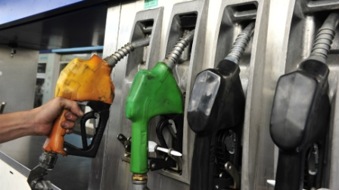
1) “El índice de octano de una muestra de gasolina es una medida de su capacidad de arder de manera uniforme, sin detonación. El 2,2,4 Trimetil pentano arde de modo uniforme y se le asignó un índice de octano 100. Al Heptano, que arde con mucha detonación, se le asignó un índice de octano 0. A las mezclas de gasolina se les asignan índices de octano, u octanajes, en base a la comparación de su comportamiento con el 2,2,4 Trimetil pentano y el heptano.”

Para los hidrocarburos que se mencionan en el texto:

a. Plantea sus fórmulas semidesarrolladas y globales.
b. Calcula sus M. Explica en una oración el significado de dichos valores.
c. La nafta súper 95 se comporta como si 100g de la misma estuvieran formados por 95g de 2,2,4 Trimetil pentano y 5g de Heptano. Calcula qué cantidad química (en mol) de cada uno constituirían esta mezcla.

2) El gas Metano es el principal componente del gas por cañería, el cual es utilizado en la cocina de muchos hogares montevideanos.

a. Averigua la M de dicho hidrocarburo.
b. Se tiene una muestra de 2,5 mol de Metano:
i) ¿qué masa tendrá la muestra?
ii) ¿cuántas moléculas de Metano habrá allí?
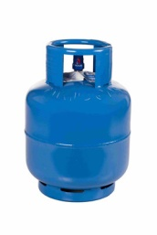
3) El Propano, el Butano y el Metil propano constituyen los principales componentes del gas licuado de petróleo (GLP) que viene dentro de las garrafas de supergas.

a. Formula y calcula la M de cada compuesto.
b. ¿Cuál es la masa de 0,2 mol de cada uno? ¿cuántas moléculas hay en cada caso?

Química de los aromas

La nariz es un verdadero laboratorio químico, los sensores olfatorios están ubicados a la entrada del sistema respiratorio y controlan la composición del aire que respiramos. Cualquier indicio de sustancias aromáticas, irritantes o nocivas es transmitida al sistema nervioso central con el fin de desencadenar reacciones de placer, de bloqueo o de expulsión mediante el estornudo.
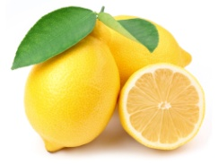
Algunos ejemplos de moléculas aromáticas son:

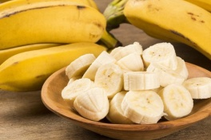
El Limoneno cuya fórmula molecular es C₆H₁₀, responsable del característico aroma de los limones.

El Acetato de pentilo, C₇H₁₄O₂, que se encuentra en las bananas y su presencia da a esta fruta el aroma que la distingue

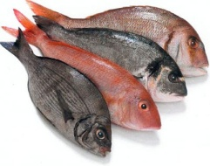
En la canela de halla en 3Fenil propenal C₉H₈O, que le otorga a esta especia el olor por todos conocidos.

Pero no todos los aromas son agradables, el olor fuerte del pescado en descomposición se debe a la Trimetilamina C₃H₉N.

4) a. Calcula la M de cada una de las sustancias que se mencionan en el texto anterior.
b. Si extraemos 5,9 g de cada una de estas sustancias, ¿la cantidad química de dichas muestras crees que serán iguales o diferentes? Comprueba tu respuesta con cálculos.
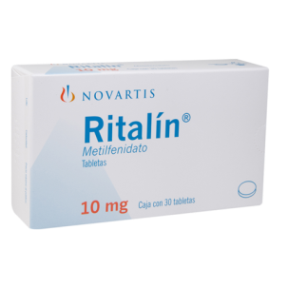
Química de los fármacos
5) “El metilfenidato (C₁₄H₁₉NO₂), principio activo de la Ritalina, se usa como parte de un programa de tratamiento para controlar los síntomas del trastorno de déficit de atención con hiperactividad (TDAH; que tienen más dificultad para enfocarse, controlar sus acciones y permanecer quietos o en silencio que otras personas de la misma edad) en adultos y en niños. Metilfenidato (Methylin) también se usa para tratar la narcolepsia (una trastorno del sueño que causa somnolencia excesiva durante el día y ataques repentinos de sueño). El metilfenidato pertenece a una clase de medicamentos llamados estimulantes del sistema nervioso central. Funciona al cambiar las cantidades de ciertas sustancias naturales en el cerebro.
El tratamiento debe ser muy controlado, no se debe abandonarlo sin consultar al médico tratante ya que dejar de consumir este fármaco de forma repentina puede generar depresión.
Esta sustancia puede ser adictiva y puede también generar varios efectos secundarios (pérdida de apetito, mareos, náuseas y pérdida de apetito entre otros)”

Información extraída de MedlinePlus (Biblioteca nacional de medicina de EEUU)

- Calcula la masa molar del metilfenidato (C₁₄H₁₉NO₂).
- Para realizar el tratamiento con este fármaco los niños deben tomar 2 comprimidos de Ritalín al día ¿qué cantidad química (mol) de metilfenidato consume al día un niño con este tratamiento?

6)

¿Qué es Superman, la droga que ya ha cobrado varias vidas en el mundo?
“Esta sustancia es señalada como la responsable de las muertes en la Time Warp; produce en el cuerpo una sensación de euforia y excitación que puede llevar a la muerte. Ya se cobró la vida de 14 jóvenes alrededor del mundo.
El viernes, cinco jóvenes -uno de ellos uruguayo- murieron y otros cinco quedaron internados en grave estado por una intoxicación con drogas en la fiesta electrónica Time Warp (túnel del tiempo en inglés) que se realizó en el complejo Costa Salguero, en Buenos Aires.
Entre los fallecidos se encuentra un joven uruguayo, que había viajado a Buenos Aires con una veintena de amigos para asistir al festival.
"La pastilla llamada Superman se trata de una droga sintética de la familia de las anfetaminas y metanfetaminas. Es conocida como el nombre del superhéroe pero en realidad es parametoximetanfetamina (PMMA), una droga de diseño que combina dos estimulantes como lo son el éxtasis y la metanfetamina ", explicó a La Nación, la toxicóloga Marta Braschi, del departamento de Toxicología del Hospital de Niños Ricardo Gutiérrez. ”
Noticia extraída de El país, edición del 18/04/2016

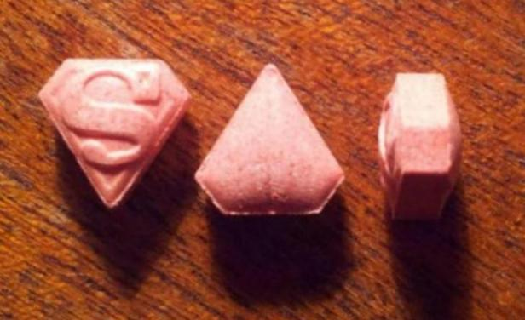

Lee la noticia y luego realiza las actividades que se plantean a continuación:
- La fórmula química de la metanfetamina es C₁₀H₁₅N, calcula su masa molar.
- Una ingesta de 400 mg de la mezcla éxtasis y metanfetamina puede causar la muerte , en las pastillas “superman” se han encontrado de 50 mg a 300 mg.
Suponiendo que la mitad de esta mezcla está constituida por metanfetamina (C₁₀H₁₅N), ¿a qué cantidad química (mol) corresponde la contribución de esta sustancia en esta dosis fatal?

7) El 20 de diciembre de 2013 se aprobó en nuestro país la ley N° 19.172 “Marihuana y sus derivados. Control y regulación del estado de la importación, producción, adquisición, almacenamiento, comercialización y distribución”.
Ésta tiene como propósito reducir la incidencia del narcotráfico y el crimen organizado, así como también combatir las consecuencias sanitarias, sociales y económicas del uso problemático de sustancias psicoactivas, a través de la intervención del Estado.
Importante
El consumo es frecuente, intenso y crónico puede generar un síndrome amotivacional con apatía, desinterés, indiferencia, disfunción de las capacidades cognitivas (atención, memoria, procesamiento de la información, razonamiento), afectación de reflejos, actividad motora y coordinación.
Incluye alteraciones emocionales, cansancio y aumento de peso. Se produce un deterioro marcado de las actividades interpersonales, sociales, el desempeño escolar, laboral, atlético, etc.
La dependencia se caracteriza por aparición de ansiedad, tensión, insomnio, anorexia, cansancio, dificultad de concentración, irritabilidad, disforia y agresividad, sudoración, temblor, mialgias, náuseas y diarreas.
Sociedad de psiquiatría del Urugauy

Hoy en día están a la venta en algunas farmacias del país el cannabis en dos presentaciones, en ambas los principios activos son el tetrahidrocannabinol o THC (C₂₁H₃₀O₂) y el cannabidiol o CBD (C₂₁H₃₀O₂). En las siguientes imágenes se puede observar la composición de cada presentación:
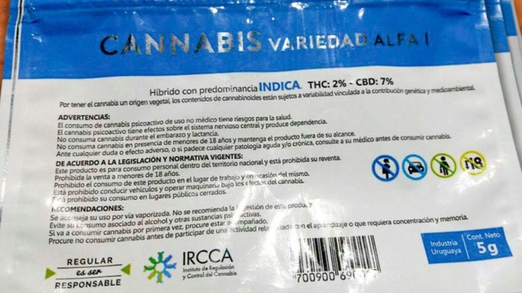
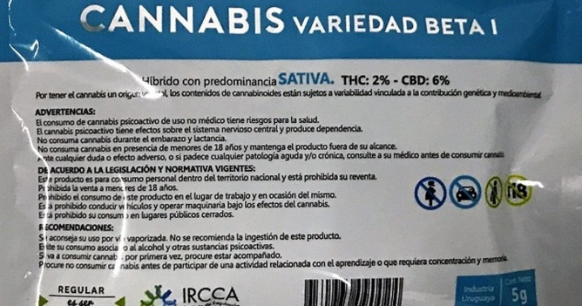

- Calcula las masas molares del THC y del CBD.
- ¿Qué masa de THC y de CBD hay en un paquete de cannabis variedad ALFA I? ¿y en un paquete BETA I?
- ¿Qué cantidad química de THC hay en cada tipo de paquete? ¿y de CBD?
- ¿En cuál presentación habrá mayor número de moléculas de THC? ¿y de CBD?
Respuestas:
1) b. M_{C8H18} =114,0 g/mol , M_{C7H16} = 100,0 g/mol - c. n _{C8H18} = 0,83mol, n _{C7H16} = 0,05 mol - 2) a. M_{CH4}= 16,0 g/mol b. m_{CH4} = 40,0 g – c. 1,505x10²⁴ moléculas de CH₄ – 3) a. M_{C4H10} =58,0 g/mol, M_{C3H8} = 44,0 g/mol – b. m_{C4H10} = 11,6 g
m_{C3H8} = 8,8 g , N°partículas= 1,204x10²³ moléculas - 4) a. M_{C6H10}= 82,0 g/mol, M_{C7H14O2}= 130,0 g/mol, M_{C9H8O}= 132,0g/mol, M_{C3H9N}= 59,0 g/mol- 5)a. M_{C14H19NO2} = 233,0 g/mol, b. n _{C14H19NO2}= 8,58x10⁻⁵mol –
6)a. M _{C14H19NO2} = 149,0 g/mol, b. n _{C14H19NO2}= 1,34x10⁻³ mol- 7) a. M _{THC y CBD}= 314,0 g/mol, b.ALFA I m_{THC}= 0,1 g
m_{CBD}= 0,35g BETA I m_{THC}= 0,1 g m_{CBD}= 0,30g, c. ALFA I n _{THC}= 3,18x10⁻⁴ mol n _{CBD}= 1, 11x10⁻³mol
BETA I n _{THC}= 3,18x10⁻⁴ mol n _{CBD}= 9,55x10⁻⁴mol

